Cząsteczka ligandu wybranego do dalszej pracy:
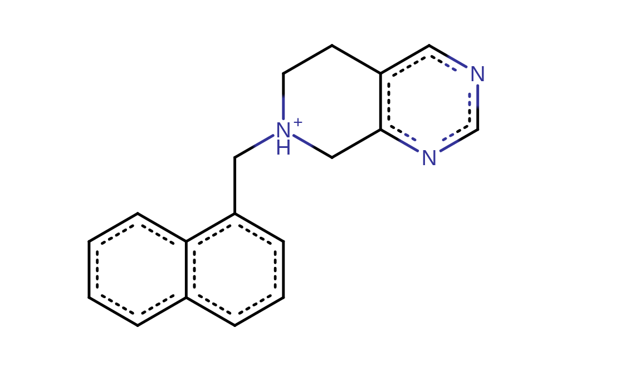

Oryginalny ligand tworzy wiązanie wodorowe z #0 TYR 267.A OH o długości 3.181A.
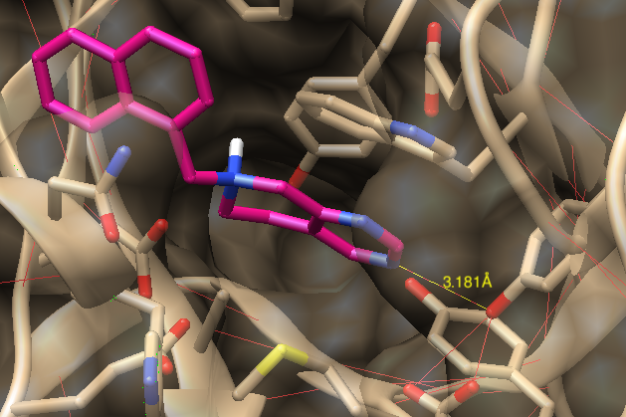

Czy nowy związek dokuje się w konformacji pozwalającej uzyskać nowe wiązanie wodorowe?

Potencjalne aminokwasy I ich grupy boczne z którymi potencjalnie można tworzyć nowe wiązania:
1. TYR 29 -OH
2. TYR 212 -OH
3. GLU 140 -OH
4. ASP 138

Jednakże jako swoje zadanie postawiłem sobie stworzenie nowego wiązania między ligandem, a grupą hydroksylową łaćucha bocznego TYR212.

1. Związek z dodaną grupą Hydroksylową:

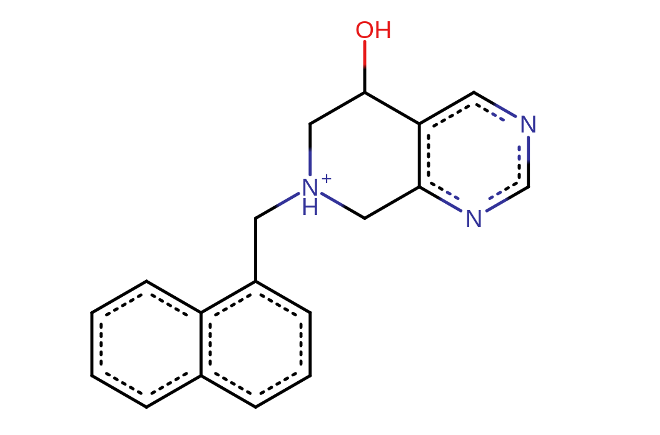

Wytworzył nowe wiązanie wodorowe między nową grupą hydroksylową z #0 ASP 213.A OD2 o długości 2.373A, ale za to azot w innej częsci ligandu utworzył wiązanie z grupą hydroksylową TYR212 o długości 3.131A.

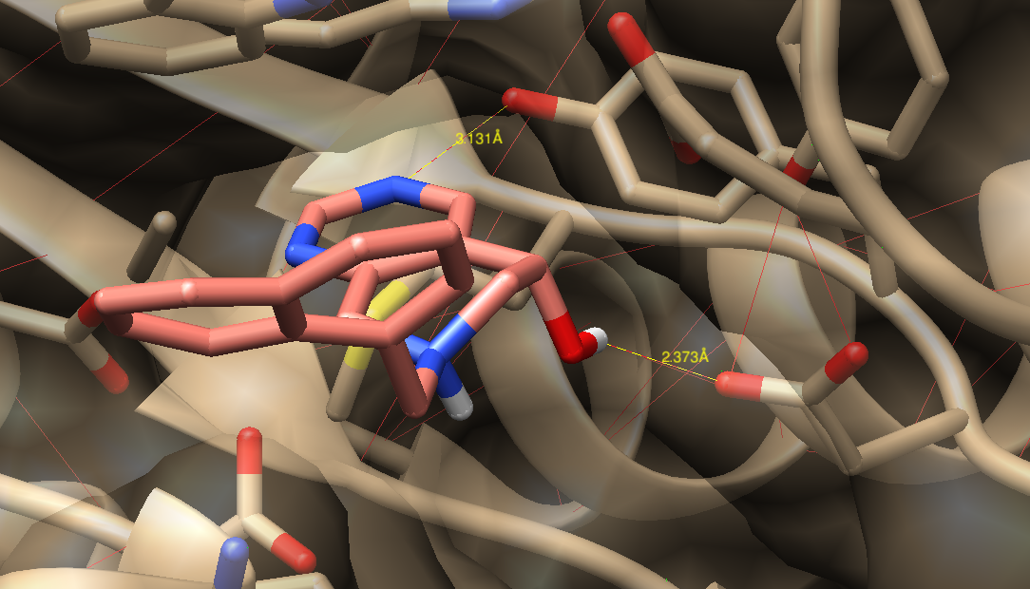

2. Związek z dodaną grupą aminową:

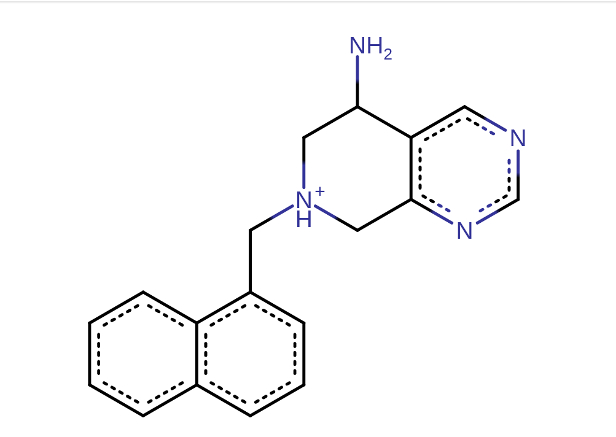
Wytworzył wiązanie wodorowe z między dodaną grupą aminową, a 0 ASP 213.A OD2 o długości 2.236A, ale za to azot w innej częsci ligandu utworzył wiązanie z grupą hydroksylową TYR212 o długości 3.097A.

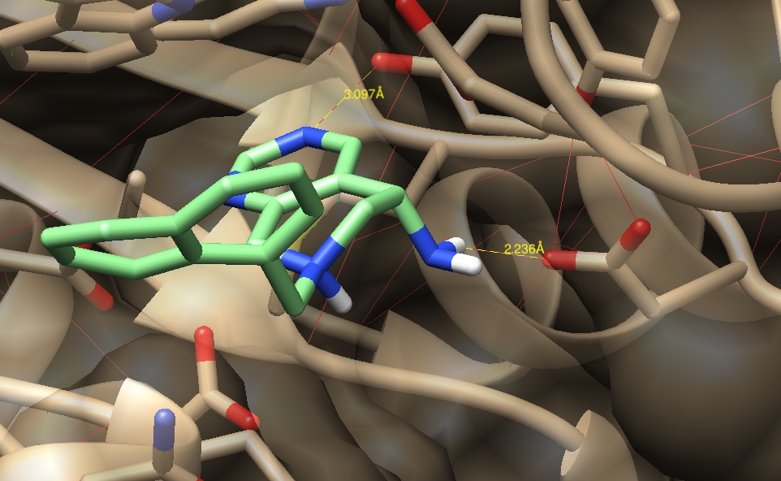
3. Związek z dodaną grupą karboksylową:
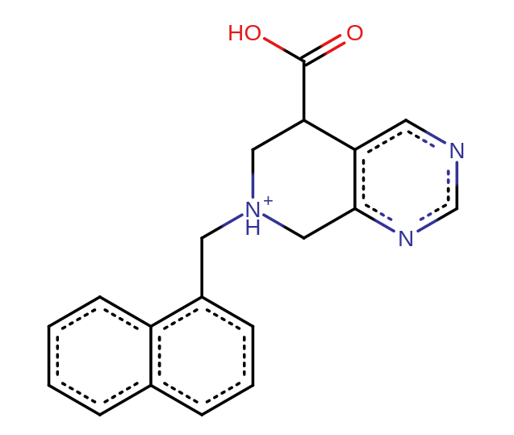
Wytworzył nowe wiązania wodorowe, jedno między nowo dodanym atomem tlenu (=O) z dodanej grupy karboksylowej a TYR212 o długości 3.710A. Drugie między grupą hydroksylową z nowo dodanej grupy karboksylowej, a #0 TYR 267.A OH o długości 3.054A
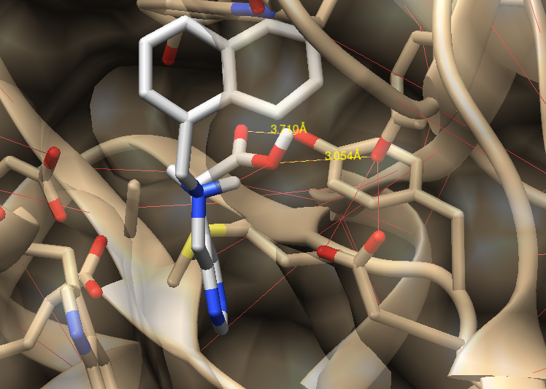
Baza ZINC I koszty
Niestety taki sposób przeszukania bazy ZINC jaki został podany w treści zadania, o podanych parametrach wyszukiwania I po podaniu mojego związku w formie ciągu smiles nie znalazł żadnej cząsteczki.
